Qilamik Tuhaqtitaujukhaq
Dr. Ekua Agyemang tikkuaqtaujuq atanilluaq nunalaani aanniaqtailinikkut havaktia
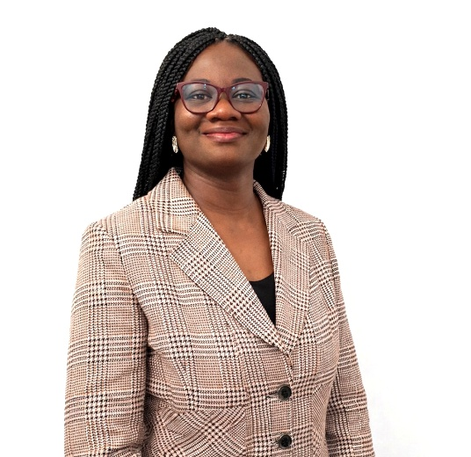
Iqaluit, Nunavut (Iidjirurvia 17, 2026) – Aanniaqtailinikkut Havagvia quviahuktuq tuhaqtitijaangat tikkuaqtauhimaliqtuq Dr. Ekua Agyemang uumunga Nunavutip Atanilluaq Nunalaani Aanniaqtailinikkut Havakti (CPHO), atuliqtuq tadjainnaq. Dr. Agyemang havakpakhimajuq uumani havaami himmautaullakhimajuq naamadjutaanun 21ni tatqiqhiutini, tunivaktuq aularaanginnaqtunik hivulliurutinik ajuittunilu hivulliurutinik.
"Dr. Agyemang takupkaivaktuq nakuukpiaktumik ajuittiaqhimanirmik, havakpiarumapluni nunallaami inuuhiriittiautikhainnun imaalu hakugiktumik inungnut aanniaqtailinikkut ajuittiaqhimajuq," uqaqtuq Minista Aanniaqtailinikkut Janet Pitsiulaaq Brewster. "Hivuliqtiudjutaa ihuaqpiaktuq, imaalu uvanga ilihimajunga hivumuuqpalliahimmaaqniaqtuq inungnut aanniaqtailinikkut munaridjutikhanik imaalu akhuuqhaidjutikhanik tamainni Nunavunmi."
"Kivraqtuiniq taima Nunavunmi himmautaullakhimatillunga CPHOmun takupkaqtitijangma tapkua itquumajut inungnun aanniaqtailinirmun hivuliqhungniq tungaviqaqtuq atuqtilugu tuhaanirmun, iligiingnikkut pitquhikullu pittiaqnikkut," uqaqtuq Daakti Agyemang. "Havauhiqput piliuqtavut ukunanga nungudjutikhaillu tiibiirnirmik aannialiqtunik aullaqtiutikhanut aviktuqnianni hivulliqpamik iqhukkut kaansarnirmik naunaijautikhanut pinahuaruti piliuqtauhimajuq ukpiruhuutauplutik, nunamingni ilaupkaiplutik imaalu hakugingningit akhuurutaillu Inuit nunanginni."
Imaatut Atanilluaq Nunalaani Aanniaqtailinikkut Havaktiupluni, Dr. Agyemang munarihimaaqniaqtuq tunijaangat nanminikharnik nunalaani aanniaqtailiqinikkut uqaudjiukharnik, havakhimaaqhunilu aanniarutingnik aanniaqtailiqinikkut munaridjutikharnik atuqtakharnik, aturlunilu malikhautikharnik akhuuqhairutikharnik talvuuna Inungnut Aaniaqtailiniq Maligaq. Tugliujuqlu angijuqaaq hapkununga Kanadami Katimavia ukununga Nunarjuami Aaniaqtailinirmun.
Dr. Agyemang ajuirjuummiqtuq havangnirmik ukunani Inuit qaujihimaninginni tunngaviinni. Ajuittiariikhimajait ilaqaqtut avatingnun aaniaqtailidjutikhat imaalu nutqaqtinniaqhimniq ukua hiamitiqtaaqtunik imaalu aanniarutirjuangit ihumagiluaqhugit hilaup aulahimajut aaniaqtailiniq ihumaaluutigijaujut taimaitutun tiibiirnikkut, huradjat aanniarutit imaalu niqivalungnik imaalu imarmik amiritairutait.
###
Tuhaqtipkainikkut Uqarvigijakhaq:

Charmaine Deogracias
Atanngujaq Tuhaqtipkaijini
Aanniaqtailinirmut Havagvia
867-975-5712
cdeogracias@gov.nu.ca

